МИНИСТЕРСТВО НАУКИ И ВЫСШЕГО ОБРАЗОВАНИЯ РОССИЙСКОЙ ФЕДЕРАЦИИ
Федеральное государственное бюджетное образовательное учреждение высшего образования
«КУБАНСКИЙ ГОСУДАРСТВЕННЫЙ УНИВЕРСИТЕТ»

Факультет компьютерных технологий и прикладной математики
Кафедра вычислительных технологий

ОТЧЕТ О ПРОХОЖДЕНИИ УЧЕБНОЙ ПРАКТИКИ
(ПРАКТИКА ПО ПОЛУЧЕНИЮ ПЕРВИЧНЫХ ПРОФЕССИОНАЛЬНЫХ УМЕНИЙ И НАВЫКОВ)
по направлению подготовки (специальности)
01.03.02 Прикладная математика и информатика

Выполнил студент 21 гр. Гайворонский Станислав Вадимович_
(подпись) (Ф.И.О. студента)

Руководитель практики (учебная практика (практика по получению первичных профессиональных умений и навыков))
к.т.н., доцент_КВТ___ _________Полупанова Е.Е.___________
^{(ученое звание, должность)} ^{(подпись)} ^{(Ф.И.О)}

Краснодар
2020г.

Содержание
Введение 3
1 Постановка задачи 4
2 Анализ технического задания 5
3 Разработка генетического алгоритма 6
4 Структурная схема алгоритма 13
5 Экспериментальные результаты 15
Заключение 19
Список использованных источников 20
Введение

В ходе учебной практики решалась задача поиска минимума функции 5х² +2х − 10 на интервале [5 − 15]. Требовалось написать программу, реализующую различные схемы генетического алгоритма, решающего данную задачу, с возможностью задания пользователем размера популяции, числа генераций и вероятностей генетических операторов, а также выбора реализованных в программе генетических операторов.
Задача решалась на языке программирования C++, интерфейс был написан на .NET Framework Windows Forms. Язык был выбран ввиду своей скорости и богатых возможностей в управлении памятью, что полезно при оптимизации подобных алгоритмов, обрабатывающих большие объёмы данных.
Созданное программное обеспечение успешно решает поставленную задачу, а также моделирует эволюционные процессы по ходу ее решения. Ограничения программы связаны с ограничениями памяти, выделяемой системой. При стандартных настройках (70% вероятность кроссинговера, 20% вероятность мутации ) программа способна обрабатывать 1 генерацию популяции в 1000000 особей, вследствие чего это число было выбрано максимальным возможным размером популяции, который может задать пользователь. Аналогично, при стандартном размере популяции (10 особей), программа способна стабильно обрабатывать 100000 итераций, поэтому это число было выбрано в качестве максимального количества генераций. Полученные мощности значительно превышают стандартные значения, а также их вполне достаточно для решения данной задачи. При выборе параметров, близких к стандартным, работать с программой можно без перезапуска, однако при приближении к максимальным значениям, рекомендуется перезапуск.
Было выявлена высокая эффективность генетического алгоритма в решении данной задачи, которая тем не менее зависит от применяемых генетических операторов. В целом, при стандартных значениях программа выдает правильный ответ в большей части случаев. При увеличении числа итераций и размера популяций правильный ответ выдается более стабильно.
- Постановка задачи

Требуется найти минимум функции 5х² +2х − 10 на интервале [5 − 15].
График функции:
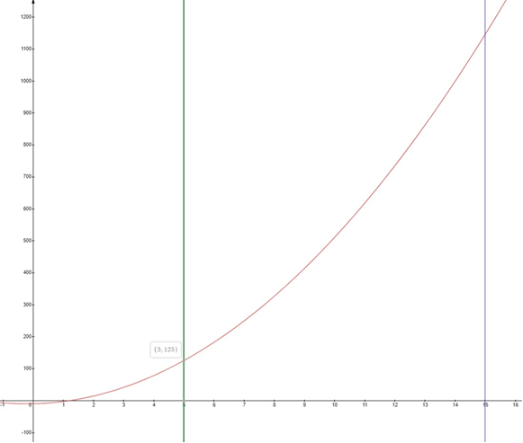

Исследуемая функция монотонно возрастает на данном интервале, поэтому искомый минимум находится в точке (5, 125). Следовательно, наилучшим ответом программы является число 5, наихудшим - 15. Чем меньше полученное число из интервала [5 − 15], тем оно лучше.
В качестве функции приспособленности удобно использовать целевую функцию, причем так как мы ищем минимум, меньшее значение функции приспособленности будет означать большую приспособленность. Таким образом, наибольшая приспособленность достигается при значении 125, наименьшая при значении 1145.
2. Анализ технического задания

Решаемая задача относится к классу нелинейных задач поиска минимума. Как метод оптимизации решаемой задачи, генетический алгоритм имеет следующие характерные особенности:
- Работает с закодированными параметрами задачи.
- Использует сразу несколько альтернатив на заданном множестве решений.
- Использует только целевую функцию, не требует различные ее приращения для оценки решений.
- Применяет вероятностные правила.

Требуется написать программу, реализующую следующие функции:
- Бинарное кодирование хромосом.
- Стратегия создания начальной популяции: «Дробовик» и «Фокусировка».
- Вид селекции: «Элитная» и «Инбридинг».
- Операторы кроссинговера: «Стандартный двухточечный», «Упорядоченный двухточечный», «Частично соответствующий двухточечный» и на основе чисел Фибоначчи.
- Операторы мутации и инверсии: «Точечная» и «Транспозиция».
- Оператор отбора: «Элитный».
- Схема эволюции: «Микроэволюция».
Также должна быть возможность задать следующие параметры:
- Размер начальной популяции (по умолчанию 10).
- Число генераций (по умолчанию 50).
- Вероятность кроссинговера (по умолчанию 70%).
- Вероятность мутации (по умолчанию 20%).

3. Разработка генетического алгоритма
а) Кодирование решения.
Так как область решения задачи – это инетрвал [5-15], был использован метод бинарного кодирования со сдвигом на 5. Для 11 различных решений достаточно 4-х битов в каждой хромосоме. Таким образом, хромосома и ее фенотип соотносятся следующим образом:
0 0 0 0 – 5
0 0 0 1 – 6
0 0 1 0 – 7
0 0 1 1 – 8
0 1 0 0 – 9
0 1 0 1 – 10
0 1 1 0 – 11
0 1 1 1 – 12
1 0 0 0 – 13
1 0 0 1 – 14
1 0 1 0 – 15
Тогда каждая хромосома представима в виде массива из 4-х элементов типа boolean, например для хромосомы 1 0 1 0 массив имеет следующий вид: a[0]=1; a[1]=0; a[2]=1; a[3]=0;
Расшифровка хромосомы производится по формуле:
F=8*a[0] + 4*a[1] + 2*a[2] + 1*a[3] + 5;
Для обозначенной выше хромосомы F=8*1 + 4*0 + 2*1 + 1*0 + 5 = 15.
Сдвиг на 5 был использован для удобства в реализации алгоритма на программном уровне, в частности для того, чтобы после сортировки в начале массива популяции всегда находились лучшие решения именно из области решения задачи, а также для того, чтобы решения вне области появлялись в «худшей» части интервала.
б) Операторы кроссинговера.
Были реализованы следующие операторы кроссинговера:
Стандартный двухточечный - выбираются две разные случайные точки разрыва в родительских хромосомах, затем хромосомы обмениваются генетическим материалом между этими двумя точками. В моем случае точка разрыва может находиться после 1, 2 и 3 генов.
Например, если даны хромосомы 1001 и 0011, и точки разрыва выбраны после 1 и 3 генов, то результатом применения оператора станут хромосомы 1011 и 0001.
Упорядоченный двухточечный – изначально он предназначается для случаев кодирования хромосом алфавитом большей мощности, чем в моем случае, поэтому мой подход является вольной интерпретацией для бинарного случая. Предпочтение я отдавал 0, так как ищу минимум и лучшее решение содержит больше нулей. Под предпочтением я имею ввиду, что когда, согласно исходному правилу, для заполнения не подходят ни 1 ни 0, считается, что подходит 0.
Итак, выбираются две случайные разные точки разрыва аналогично предыдущему случаю. Затем гены исходных хромосом заменяются по следующему правилу: у первого потомка заполняем единицами если первый родитель не имеет единиц до первой и после второй точек разрыва, а второй родитель имеет единицу. Аналогично для второго потомка.
Пример: даны хромосомы 0000 и 0001, выбраны точки после генов 1 и 2. После применения генетического оператора будут получены хромосомы 0100 и 0001. Если даны хромосомы 0011 и 0011 и выбраны точки после 1 и 3, будут получены хромосомы 0001 и 0001.
Частично соответствующий двухточечный – выбираются две случайные точки разрыва. Между ними происходит обмен генов. Оставшиеся гены проверяем на повторения и заменяем повторяющиеся на частично соответствующие.
Примеры:
- Даны: 0011 и 0100, точки разрыва 0 и 2, потомки: 1100 и 1011.
- Даны: 0010 и 0100, точки разрыва 1 и 2, потомки: 1101 и 0010.
На основе чисел Фибоначчи – выбираются точки разрыва на основе последовательности Фибоначчи, то есть после 1, 2 и 3 генов. Таким образом хромосомы обмениваются генами под номерами 2 и 4.
Пример: даны 0011 и 0100, получим: 0110 и 0001.
в) Операторы мутации.
Точечная мутация – в пуле потомков случайным образом выбираем хромосому. Копируем ее в пул мутации, далее выбираем в ней случайный ген и заменяем его значение на противоположное.
Пример: выбрана хромосома: 0001, выбран ген номер 4, результат: 0000.
Транспозиция – выбирается блок из 2-3 генов. Затем выбирается позиция, начиная с которой встанет этот блок после мутации. Блок записывается начиная с выбранной позиции в инвертированном виде, вытесняя гены, стоявшие там изначально.
Пример: выбрана хромосома 0011, в блок входят гены 1-3, блок встанет с позиции 2 в инвертированном виде. Результат: 1100.
г) Другие генетические операторы.
Операторы селекции:
Элитная – популяция сортируется, считается средняя приспособленность популяции. К скрещиванию выбираются наилучшие хромосомы, приспособленность которых больше средней (то есть значение целевой функции для них меньше среднего, так как ищем минимум).
Пример (размер популяции 10, вероятность кроссинговера 70%):
Начальная популяция (в скобках указаны фенотип и значение целевой функции):
0001 (6 182)
0000 (5 125)
0111 (12 734)
0011 (8 326)
1010 (15 1145)
1000 (13 861)
1000 (13 861)
0100 (9 413)
0011 (8 326)
0110 (11 617)
Средняя приспособленность текущей популяции: 559,000000
Отобранные хромосомы:
0000
0001
0011
0011
Инбридинг – близкородственное скрещивание. Популяция сортируется, затем случайным образом выбирается номер хромосомы. Далее к ней в пару добавляется соседняя хромосома, так как после сортировки они наиболее близкородственные (на основе фенотипа).
Пример (размер популяции 10, вероятность кроссинговера 70%):
Начальная популяция (в скобках указаны фенотип и значение целевой функции):
0100 (9 413)
0010 (7 249)
0011 (8 326)
1010 (15 1145)
0100 (9 413)
0011 (8 326)
1000 (13 861)
0100 (9 413)
0111 (12 734)
0111 (12 734)
Селекция инбридингом. Отобранные хромосомы:
0010
0011

0011
0100
0100
0100

Оператор отбора:
Элитный отбор – изначальная популяция, пул потомков и пул мутации вместе сортируется, и из полученного пула выбирается столько лучших хромосом, сколько находится в изначальной популяции.
Пример (продолжение итерации из примера выше):
Популяция после кроссинговера и мутации (в скобках указано значение целевой функции):
0010 (249)
0011 (326)
0011 (326)
0100 (413)
0100 (413)
0100 (413)
0111 (734)
011(734)
1000 (861)
1010 (1145)
0010 (249)
0011 (326)
0101 (510)
0010 (249)
0100 (413)
0100 (413)
1010 (1145)
Популяция после отбора (в скобках указаны фенотип и значение целевой функции):
0010 (7 249)
0010 (7 249)
0010 (7 249)
0011 (8 326)
0011 (8 326)
0011 (8 326)
0100 (9 413)
0100 (9 413)
0100 (9 413)
0100 (9 413)

4. Структурная схема алгоритма
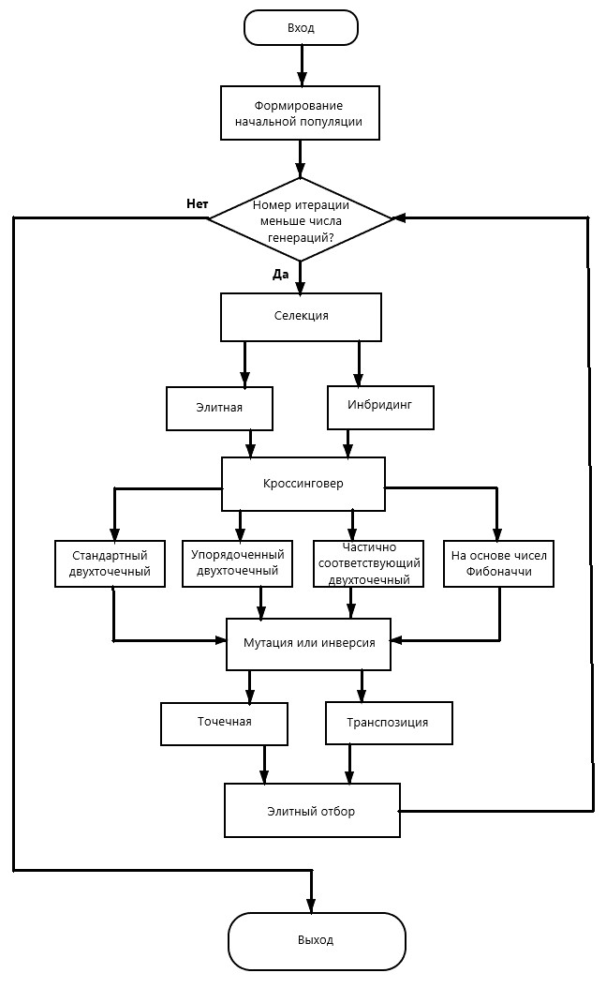

Алгоритм на псевдокоде:
ввод(численность популяции);
ввод(количество генераций);
ввод(вероятность кроссинговера);
ввод(вероятность мутации);
ввод(выбранные операторы);
формирование массива хромосом по заданным параметрам;
генерация начальной популяции (выбранная пользователем);
итератор = 0;
пока итератор<количество генераций
начало цикла
селекция (выбранная пользователем);
кроссинговер (выбранный пользователем);
мутация/инверсия(выбранная пользователем);
отбор;
конец цикла;
вывод ответа;

5. Экспериментальные результаты
Эксперименты для каждого из четырех основных параметров были проведены при одинаковом наборе стратегий: создание популяции методом Дробовика, Элитная селекция, Стандартный двухточечный оператор кроссинговера, Точечная мутация.
Размер популяции.
Было выставлено 5 генераций, вероятность кроссинговера – 70%, вероятность мутации – 20%. Проведено по 10 симуляций для каждого случая.
При стандартном размере популяции в 10 особей во всех 10 случаях был получен правильный ответ. Связано это с тем, что при таком размере популяции велика вероятность генерации лучшей хромосомы в самом начале, которая в дальнейшем закрепляется Элитной селекцией и Элитным отбором. Даже в случае, если правильная хромосома не генерируется, кроссинговер трех лучших пар и мутация одной хромосомы каждую итерацию способны выдавать лучшее решение за 5 генераций.
При уменьшении размера популяции в два раза, до 5 особей, имеем следующий результат:
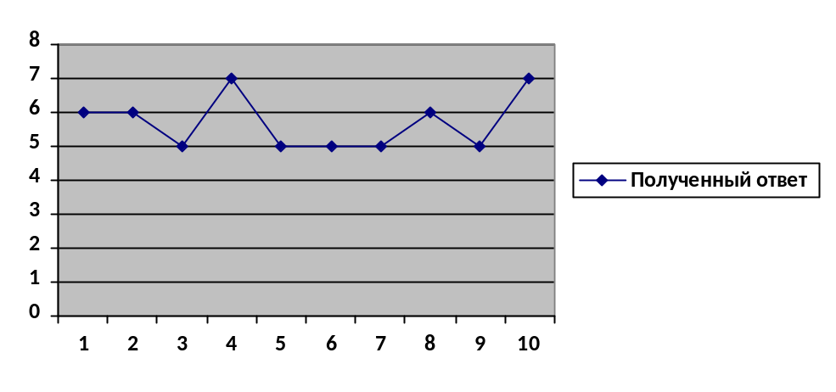
В половине случаев был дан верный ответ, в остальных случаях ответ неверен, хотя и не намного отличается от верного. С уменьшением размера популяции, уменьшилась как вероятность сгенерировать изначально правильный ответ, так и размеры пула кроссинговера и пула мутаций, которые могли бы вывести лучшие хромосомы.
Увеличение размера популяции до 20 особей привело к ожидаемому результату: все 40 тестов дали верный ответ.
Вывод: вероятность получения правильного ответа тем выше, чем больше размер популяции.
Количество генераций.
Стандартные настройки вероятности, размер популяции 5 особей.
Из предыдущей серии симуляций было выяснено, что за 5 генераций алгоритм дает правильный ответ примерно в половине случаев. Уменьшим число генераций до двух:
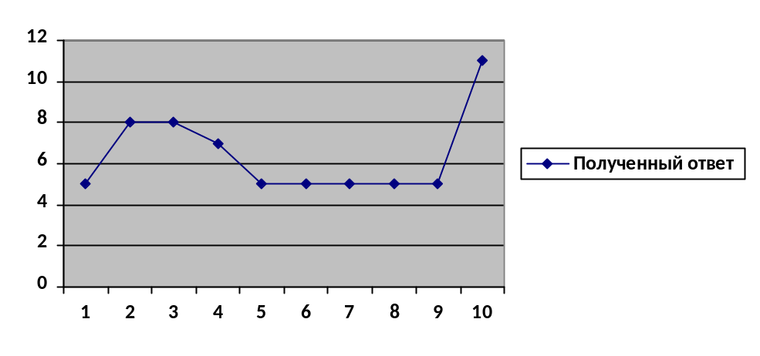
Все еще велика вероятность генерации лучшей хромосомы на этапе создания популяции, однако наблюдается больший разброс значений, так как при меньшем числе генераций произошло меньше итераций селекции и отбора.
При увеличении числа генераций до 10-ти, получили 7 правильных ответов из 10 полученных.
Для большего разнообразия генофонда размер популяции был возвращен к стандартному и была исследована средняя приспособленность конечной популяции при разном числе генераций.
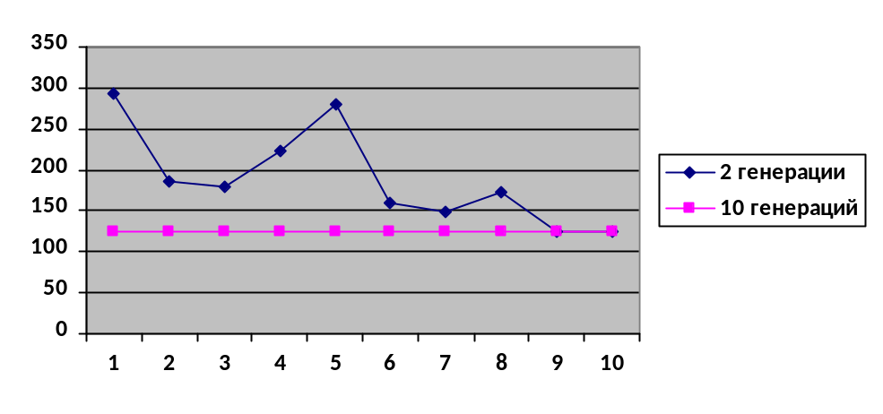
Вывод: при достаточном разнообразии в генофонде изначальной популяции большое число генераций позволяет генетическим операторам быстро заполнить популяцию лучшими хромосомами. При малом значении числа генераций популяция не успевает стабилизироваться.
Так как вероятность мутации и кроссинговера влияет на количество происходящих на каждой итерации скрещиваний и мутаций, равно как и размер популяции, полученных данных уже достаточно, чтобы сделать вывод относительно этих параметров. Чем больше вероятность кроссинговера, тем меньше могут быть изначальная популяция и количество генераций при сохранении вероятности получения правильного ответа. Чем выше вероятность мутации, тем большее разнообразие в генофонде получится в итоге, однако в то же время она может испортить сформированные на этапе кроссинговера хорошие хромосомы, равно как и наоборот, что в целом приводит к более случайному результату.
Таблица затраченного программой времени на выполнение алгоритма в зависимости от популяции при стандартных параметрах:
Размер популяции | 100 | 1000 | 10000
Время выполнения основного алгоритма (мс) | 309 | 2345 | 26079
Время выгрузки ответа в окно (мс) | 261 | 2246 | 19979

Таблица затраченного программой времени на выполнение алгоритма в зависимости от числа генераций при стандартных параметрах:
Число генераций | 100 | 1000 | 10000 | 100000
Время выполнения основного алгоритма (мс) | 53 | 326 | 3049 | 30662
Время выгрузки ответа в окно (мс) | 39 | 365 | 3064 | 35819

Заключение
В результате выполнения учебной практики была решена задача поиска минимума функции 5х2 +2х − 10 на интервале [5 − 15], реализованы различные схемы простого генетического алгоритма.
Были выявлены особенности генетического алгоритма:
- Работает с закодированными параметрами задачи.
- Использует сразу несколько альтернатив на заданном множестве решений.
- Использует только целевую функцию, не требует дополнительной информации.
- Применяет вероятностные правила, что не мешает стабильно получать точный ответ при стандартных параметрах.
- Моделирует эволюционные процессы.

Алгоритм эффективно решает поставленную задачу при стандартных параметрах. Любая комбинация генетических операторов, реализованных в программе, способна давать точный ответ. Увеличение размерности задачи ведет к росту потребления памяти и времени, однако необходимые для нахождения правильного ответа с высокой вероятностью ресурсы лежат в разумных пределах.

Список использованных источников
1 Гладков Л.А., Курейчик В.В., Курейчик В.М. Генетические алгоритмы / Под ред. В.М. Курейчика. − 2-е изд., испр. и доп. – М.: ФИЗМАТЛИТ, 2006. – 320 с.
2 Рутковская Д., Пилиньский М., Рутковский Л. Нейронные сети, генетические алгоритмы и нечёткие системы: Пер. с польск. И.Д. Рудинского. – М.: Горячая линия – Телеком, 2006. – 452 с.

